SỞ GIAO THÔNG VẬN TẢI CỘNG HÒA XÃ HỘI CHỦ NGHĨA VIỆT NAM
VĂN PHÒNG SỞ Độc lập – Tự do –Hạnh phúc

Hậu Giang, ngày 18 tháng 7 năm 2023

MẪU CUNG CẤP THÔNG TIN CHO WEBSITE SỞ

1. Tiều đề: Hưởng ứng Giải Marathon quốc tế “Vietcombank Mekong delta” - Hậu Giang lần thứ IV năm 2023.
2. Hình ảnh:
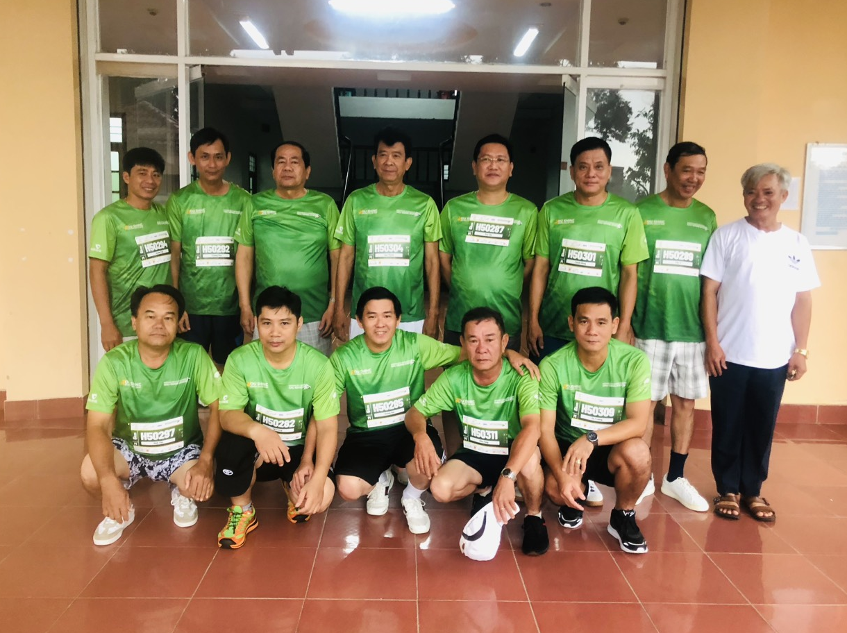

3. Mô tả ảnh: Hình ảnh các vận động viên chuẩn bị tham gia Marathon.
4. Trích đoạn:
Sáng 16/7/2023 tại Quảng trường Hòa Bình, thành phố Vị Thanh tỉnh Hậu Giang tổ chức khai mạc Giải Marathon quốc tế “Vietcombank Mekong delta” - Hậu Giang lần thứ IV năm 2023 với các cự ly 42km, 21km, 10km và 05km.
5. Nội dung:
Thực hiện Cuộc vận động toàn dân rèn luyện thân thể theo gương Bác Hồ vĩ đại từ tỉnh đến cơ sở, nhằm tăng cường sức khỏe, hoàn thiện thể chất con người và góp phần phát triển nguồn nhân lực. Đây là sự kiện nằm trong chuỗi hoạt động thi đua lập thành tích chào mừng kỷ niệm 20 năm thành lập tỉnh Hậu Giang (01/01/2004 - 01/01/2024). Đại hội Thể thao đồng bằng sông Cửu Long lần thứ IX và Giải Marathon quốc tế “Vietcombank Mekong delta” - Hậu Giang lần thứ IV năm 2023 được xuất phát tại Quảng trường Hòa Bình, tham dự Giải Marathon quốc tế có Ông Mai Văn Tân, Giám đốc Sở Giao thông vận tải cùng 34 công chức, viên chức và người lao động trực thuộc Sở bước vào chinh phục các cự ly của Giải Marathon quốc tế “Vietcombank Mekong delta” - Hậu Giang lần thứ IV năm 2023 cùng với khoản 9.000 vận động viên tham gia. Qua thời gia chinh phục cung đường chạy các cự ly, tất cả vận động viên đã hoàn thành đúng theo thời gian quy đinh, mỗi vận động viên của đơn vị điều nhận 01 kỷ niệm chương Giải Marathon quốc tế “Vietcombank Mekong delta” - Hậu Giang lần thứ IV năm 2023, đây không chỉ là ngày hội tôn vinh thể thao tỉnh nhà và khu vực đồng bằng sông Cửu Long mà đặc biệt còn truyền cảm hứng cho cán bộ, công chức, viên chức và người lao động, mọi tầng lớp Nhân dân, mọi lứa tuổi trong việc rèn luyện sức khỏe thông qua việc tập luyện thể dục thể thao.
Thực hiện: Văn phòng Sở!

Duyệt của BBT  Lê Thanh Việt | Chánh văn phòng  Trần Lê Trung | Người viết tin  Diệp Trường Phú

